государственное бюджетное общеобразовательное учреждение Ненецкого автономного округа «Средняя школа № 3»

ПРИКАЗ
14.12.2021 | № 410/1

«Об осуществлении родительского

контроля за организацией питания обучающихся»

На основании Федерального закона «Об образовании в Российской Федерации от 01.03.2020 № 47-ФЗ «О внесении изменений в Федеральный закон «О качестве и безопасности пищевых продуктов» и ст.37 Федерального закона от 20.12.2012 № 273-ФЗ «Об образовании в российской Федерации» в части совершенствования правового регулирования вопросов обеспечения качества пищевых продуктов»; «Методических рекомендаций МР 2.4.0180-20 Роспотребнадзора Российской Федерации «Родительский контроль за организацией горячего питания детей в общеобразовательных организациях» от 18.05.2020г.; Положения о родительском контроле организации и качества питания обучающихся», в целях улучшения работы по организации горячего питания обучающихся школы в школьной столовой в 2021-2022 учебном году

ПРИКАЗЫВАЮ:

- Создать инициативную группу по проведению мероприятий родительского контроля за организацией горячего питания обучающихся в школьной столовой, в состав которой включить представителей родительского комитета школы в количестве трех человек.
- Утвердить Положение «О родительском контроле организации горячего питания обучающихся ГБОУ НАО «СШ № 3» (Приложение 1).
- Утвердить «Порядок доступа законных представителей обучающихся в помещение для приема пищи» (Приложение 2).
- Утвердить план работы инициативной группы по контролю за организацией горячего питания обучающихся в 2021-2022 учебном году (Приложение 3).
- При проведении родительского контроля за организацией горячего питания в школе членами инициативной группы могут быть оценены:
- соответствие приготовленных блюд утвержденному меню;
- санитарно-техническое содержание обеденного зала, обеденной мебели, столовой посуды;
- условия соблюдения правил личной гигиены обучающихся;
- наличие и состояние санитарной одежды у сотрудников, осуществляющих раздачу готовых блюд;
- объем и вид пищевых отходов после приема пищи;
- вкусовые предпочтения детей, удовлетворенность ассортиментом и качеством потребляемых блюд по результатам выборочного опроса детей и родителей или законных представителей;
- информирование родителей и детей о здоровом питании;
- соблюдение графика работы столовой.
- Организация родительского контроля может осуществляться в форме анкетирования родителей и детей (Приложение 4) и заполнении формы оценочного листа (Приложение 5).
- Итоги родительского контроля доводить до сведения родительской общественности в рамках общешкольных родительских собраний, посредством электронной почты, через официальные ресурсы, в режиме онлайн общения.
- Инициативной группе проводить родительский контроль организации горячего питания в школе, не реже одного раза в четверть с составлением Акта (Приложение 6).
- Контроль исполнения настоящего приказа оставляю за собой.

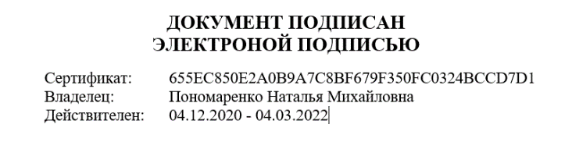
И.о. директора Н.М. Пономаренко

